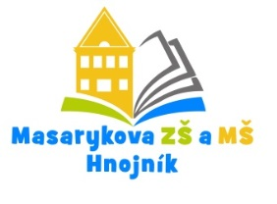
Masarykova Základní škola a mateřská škola Hnojník 120,

okres Frýdek - Místek, příspěvková organizace, 739 53 Hnojník

Darovací smlouva

Dárce:

IČ/RČ:

Obdarovaný:
Masarykova Základní škola a mateřská škola Hnojník 120, okres Frýdek-Místek,
příspěvková organizace, IČO: 75026708
jednající ředitelkou: Mgr. Dagmar Tobolovou
číslo bankovního účtu: 8208440001/5500

Podle § 2055-2078 zákona č. 89/2012 Sb., občanského zákoníku, vám věnuji finanční dar

ve výši … Kč (slovy: …korunčeských)

Obě smluvní strany se dohodly, že darovaná částka bude využita na akci ... .

Dárce má právo žádat obdarovaného o předložení příslušných dokladů osvědčujících užití daru.

Forma daru:

Finanční dar bude poskytnut formou bankovního převodu pod VS sponzora (IČ,RČ) nebo v hotovosti na sekretariátu školy oproti příjmovému pokladnímu dokladu.

Finanční dar lze odečíst podle § 20 odst. 8 zák. 586/1992 od základu daně.

Děkujeme za finanční podporu.

V Hnojníku dne …

…………………………………. …………………………………..
dárce obdarovaný

Tel: 558 694 275 , 727 946 229 IČ: 75026708 Bank. spojení: 8208440001/5500

